《计算机图形学》实验07
学号：20222601017
姓名：郭思宇
专业：计算机科学与技术2022（1）班
- 实验目的
- 掌握Unity中使用粒子对象的方法；
- 掌握Unity中将碰撞检测器设置为触发器的方法；
- 掌握Unity中处理触发器事件的方法；
- 掌握Unity中动态实例化游戏对象的方法；
- 掌握光线跟踪计算光线和场景中多个物体交点的方法。
- Unity
- 参考Video目录中的视频，完成人物从场景特定位置落下，产生爆炸粒子特效，然后重新加载场景的功能。
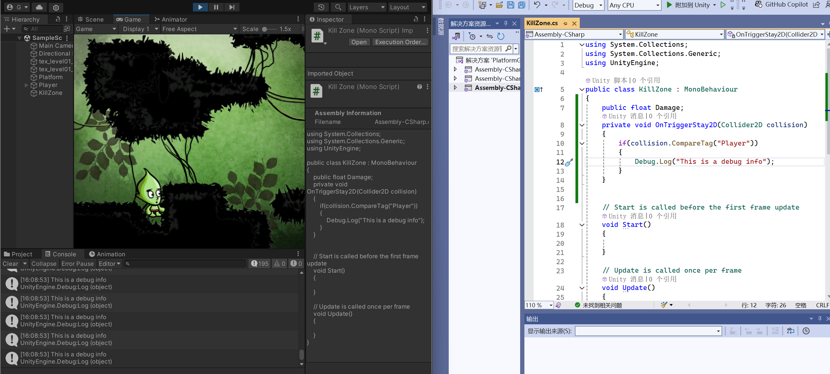
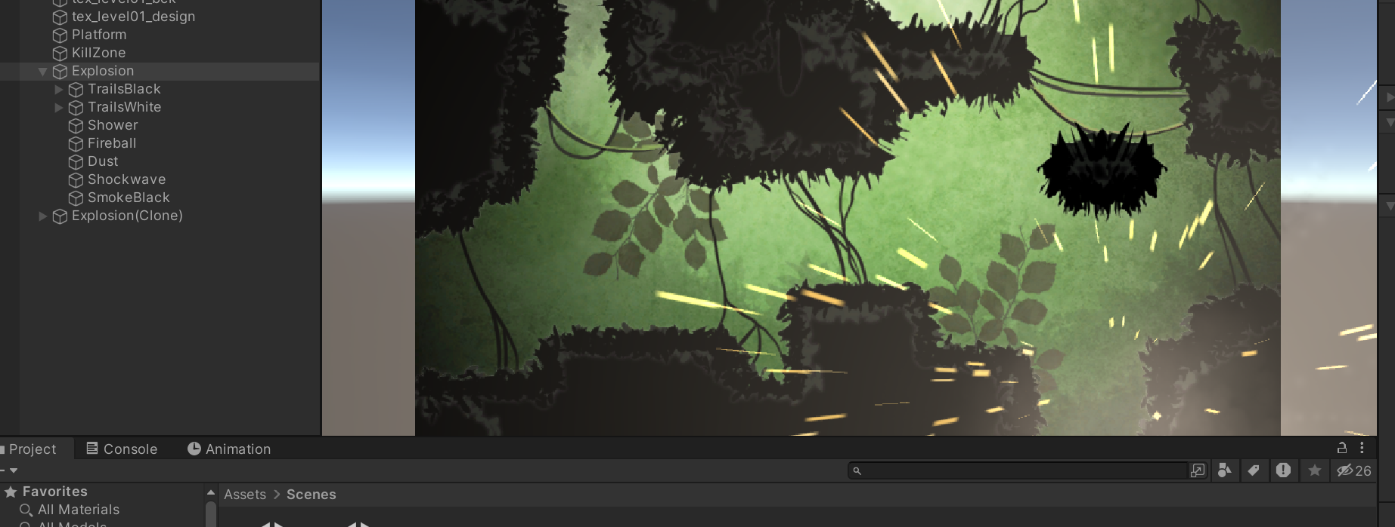

- 在Unity中，如何动态实例化一个例子对象？

PS：一个延时设置绑定在爆炸效果上去实现场景变换
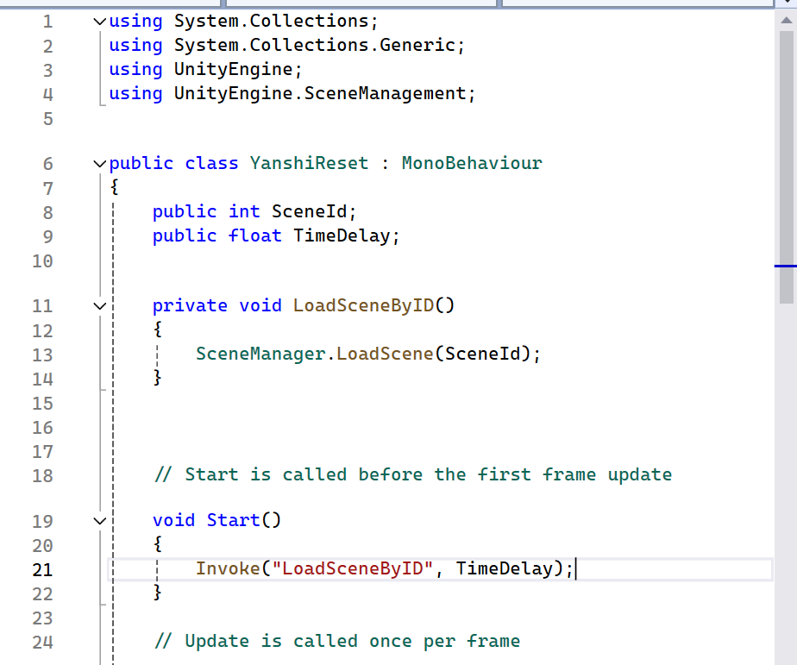
场景ID由File—setting确定
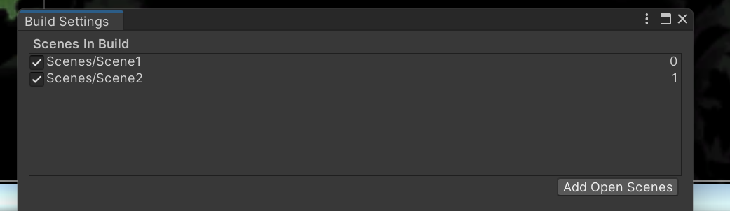
- 光线跟踪
- 使用Visual Studio 打开RayTracing05.sln，参考下图补充Scene.cs中缺失的代码，Sphere.cs文件中Hit方法中的缺失的代码。
问题1：Sphere.cs文件中bool Hit(Ray ray, float tMin, float tMax, HitRecord rec)方法中参数tMin和tMax的作用是什么？
回答：两者一起限制了一个检测范围介于[tMin，tMax]内
tMin：光线和物体的最小距离
tMax：光线和物体的最小距离
问题2：Scene.cs文件中的Hit方法是如何计算光线和场景里面最近物体的交点？
回答：Hit方法遍历场景中的所有物体，并循环调用每个物体的hit方法检测，逐步更新rec中关于物体光线T、位置P、法线N的信息，并逐步将范围[tMin，closestSoFar]缩小，返回最近交点。
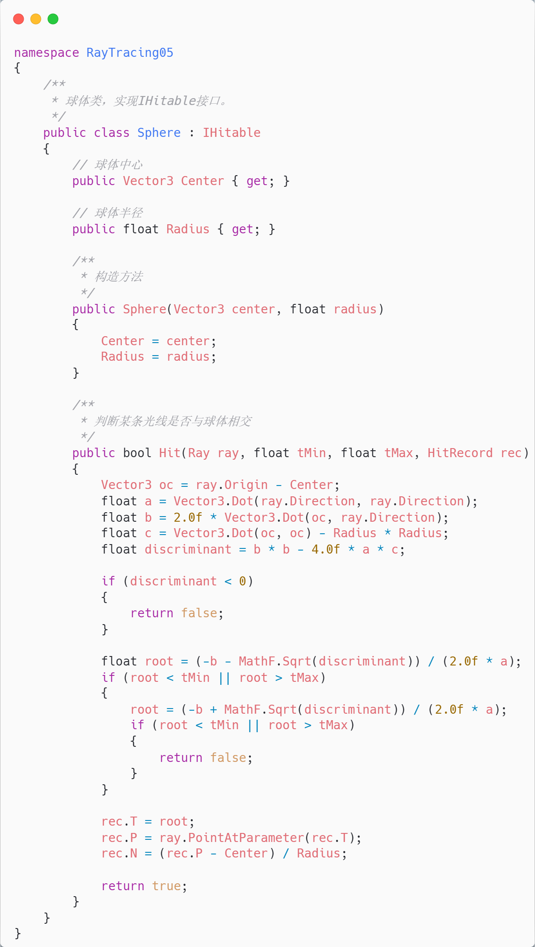
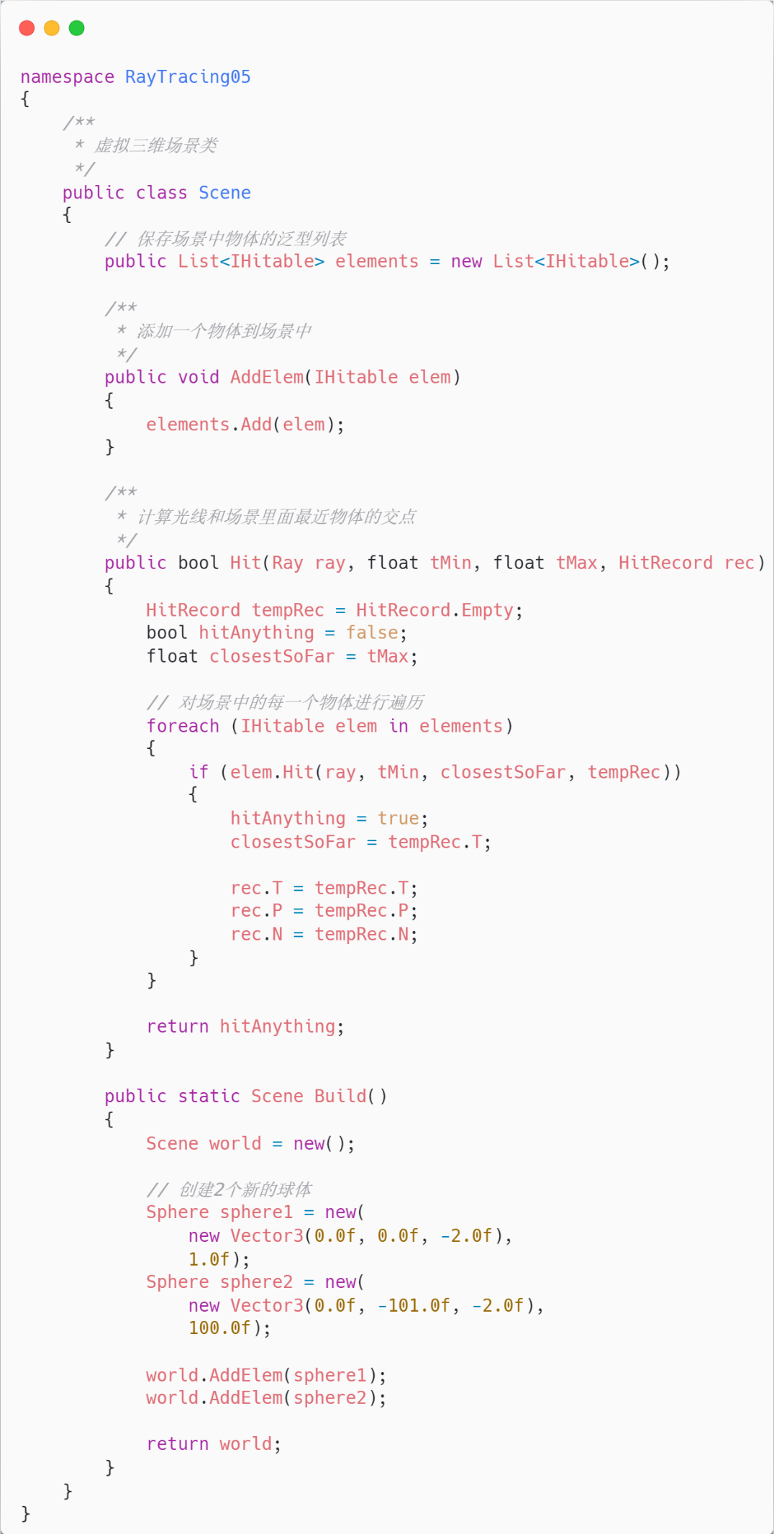
- 请将生成的图像粘贴在下面。


